ESTADISTICAS DEL AEROPUERTO DE ILOPANGO.

(Noviembre- diciembre 2020)

Estadísticas de operaciones de aterrizaje y despegues del Aeropuerto de Ilopango.

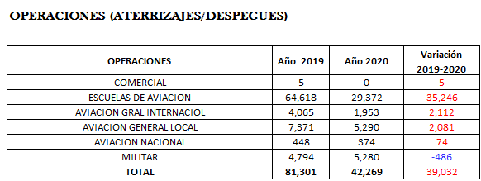
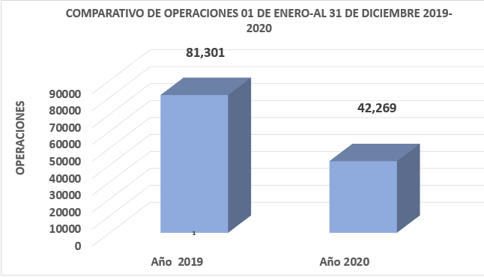

Estadísticas de pasajeros que transitan por el Aeropuerto de Ilopango.

